Правовой статус ребенка
Ребенком (несовершеннолетним) признается каждый человек, не достигший возраста 18 лет. За ним закреплены соответствующие обязанности и права, которые должны соблюдаться на территории всех субъектов РФ.
Какие права есть у детей

Жизнь и воспитание в семье. В соответствии со ст. 54 СК РФ, каждый маленький гражданин должен воспитываться и получать всестороннее развитие в собственной семье. Семья может дать ему возможность вырасти здоровым взрослым человеком и физически, и духовно.

Дети имеют право жить с родителями под одной крышей, если такое соседство не противоречит его собственным интересам.

Общение с родителями и прочими родственниками. Как гласит ст. 55 СК РФ, несовершеннолетний должен знать своих родителей и свое происхождение. Это не зависит от того факта, живут ли они под одной крышей, и ведут ли родители совместное хозяйство или нет.

Защита прав и интересов. Защита интересов детей должна быть первостепенной задачей всех уровней государственной власти.

Выражение собственного мнения. Как гласят ст. 12 Конвенции ООН о правах ребенка и ст. 57 СК РФ, ребенок может свободно выражать собственное мнение, и взрослые обязаны с ним считаться, особенно это касается дел самого несовершеннолетнего.

Право на получение имени. В соответствии со ст. 58 СК РФ, несовершеннолетний должен обладать собственным именем. В РФ это понятие включает в себя имя, полученное при рождении, отчество и фамилию.

Имущественные права. Как гласит ст. 60 СК РФ, ребенок должен получать содержание от родителей, родственников или государства.
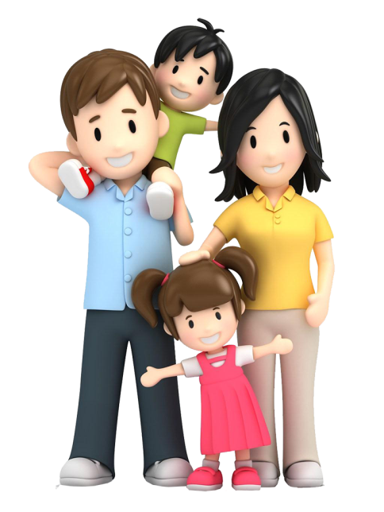
Право на образование. Каждый несовершеннолетний должен получить образование. Образование должно быть бесплатным и обязательным, по крайней мере, начальный курс.

Право на медицинское обслуживание и социальное обеспечение. В соответствии с Конвенцией ООН, каждый ребенок может пользоваться социальными институтами государства. Его здоровье должно обеспечиваться надлежащим медицинским обслуживанием.

Право на питание и развлечения. Каждый несовершеннолетний должен получать хорошее питание, которое необходимо для его полноценного роста. А также он претендует на развлечения, которые формируют его личность.

Право на любовь. Для гармоничного развития несовершеннолетний должен получать любовь и взаимопонимание. Малолетний ребенок не должен, за редкими исключениями, быть разлучен с матерью.

Право на помощь. Ребенок в обязательном порядке должен всегда находиться среди тех, кто при необходимости может оказать ему помощь.

